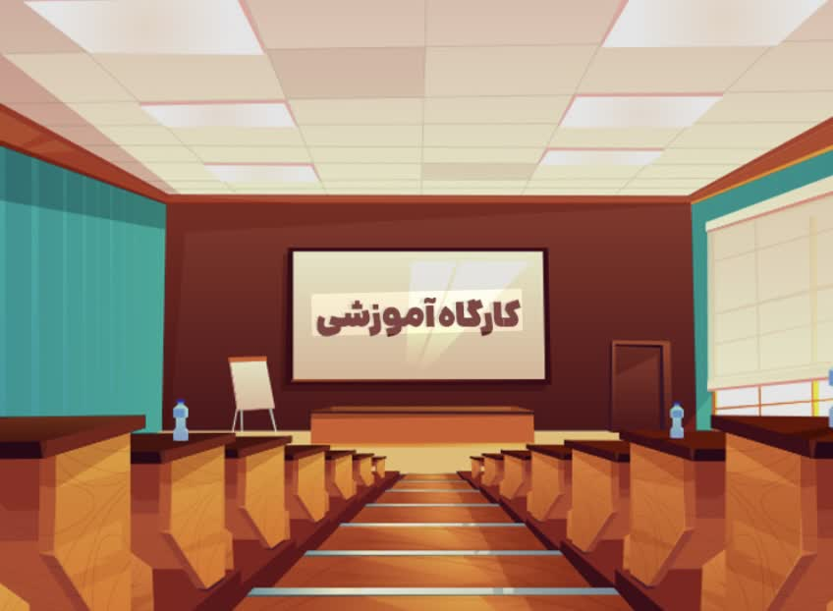

مرکز تحقیقات بالینی وکتابخانه بیمارستان شهید رحیمی برگزار می کند.
کارگاه آشنایی با پایگاه های اطلاعاتی درپزشکی
کارگاه آشنایی با پایگاه های اطلاعاتی درپزشکی

زمان: دوشنبه 13 بهمن ماه 1404 - ساعت 14-12
مکان: سالن آمفی تئاتر بیمارستان شهید رحیمی
لینک ثبت نام وصدور گواهینامه: https://tabib.lums.ac.ir
مدرس:دکتر کیانا شاه زمانی
دانشیار ویروس شناسی پزشکی
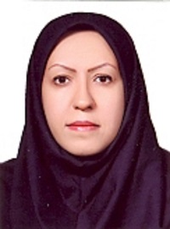
گروه هدف:رزیدنت ها و دانشجویان پزشکی

